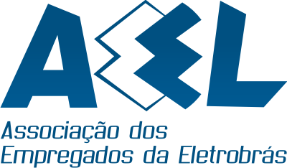

Informe 017/12

Aquisição de Material Escolar

Em dezembro de 2011 a Eletros reabriu aos participantes dos Planos BD e CD Eletrobras uma linha de crédito para a aquisição de material escolar visando atender o participante e/ou seus dependentes, matriculados para o ano letivo de 2012 na rede de ensino fundamental, médio ou superior, em creches, pré-escolas, pré-militares, pré-vestibulares e instituições equivalentes para crianças com necessidades especiais.

O valor do empréstimo era de R$1.000,00 por participante (sem limite de idade) e seu dependente de 24 anos e esteve aberto até 31/01/2012. O pagamento seria dividido em seis prestações mensais e sucessivas, com juros de 1,12% ao mês pré-fixados. A prestação mensal teria o valor aproximado de R$ 175,00 (cento e setenta e cinco reais) para cada R$ 1.000,00 solicitados.

Contudo, no mês de dezembro de 2011 e janeiro de 2012, grande parte dos empregados estava de férias, assim eles não tiveram a oportunidade de se beneficiar desse empréstimo.

Neste sentido, resolvemos realizar uma pesquisa visando levantar o número de empregados que ainda queiram realizar o referido empréstimo.

Assim, solicitamos que responda a pergunta abaixo e reenvie o e-mail para a Aeel:

Caso a Fundação Eletros reabra o empréstimo para material Escolar você solicitaria?

( ) Sim ( ) Não

Nome do Empregado:
Cadastro da Eletros:
Departamento/Divisão:

Lembramos que essa pesquisa não implica na reabertura do empréstimo, mas caso exista um número razoável de interessados, iremos solicitar a Eletros que o empréstimo seja reaberto.

A Diretoria, em 02 de fevereiro de 2012

